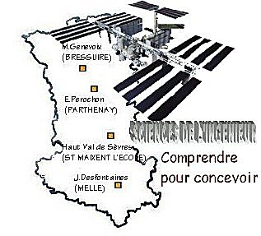 |  |  | SERIE N°2  TP1 |  | 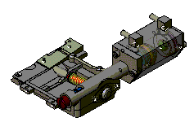

PRESENTATION GENERALE
Partie Abordée  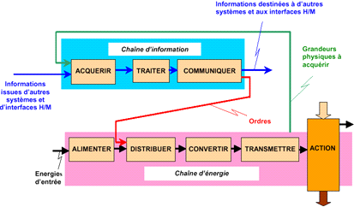 |  |  |  | Axe(s) mis en œuvre par le TP :

TRANSMETTRE L’ENERGIE

Intitulé du TP
CONCEPTION D'UNE LIAISON ENCASTREMENT
Durée du TP | 3h

DONNEES PEDAGOGIQUES
Centre d’intérêt : |  | CI n°4 : Guidages et assemblages
Compétences attendues : |  | Proposer et justifier une solution constructive répondant à une modification du CdCf et la représenter par un moyen de communication approprié
Savoirs et Savoir-faire associés : |  | B.21 Les liaisons mécaniques : assemblages et guidages  -Solutions constructives d'assemblage, éléments standards.
Pré-requis : |  | Méthodes d'analyse fonctionnelle  Règles de représentation 2D et 3D  Connaissances sur les outils d'assemblage sur SOLIDWORKS

DONNEES TECHNIQUES
Environnement matériel et logiciel nécessaire |  | - Poste informatique équipé du logiciel SOLIDWORKS, de la bibliothèque SWCADDB et d'un accès Internet
Documents à utiliser |  | Guide du Dessinateur Industriel  Plan avec ébauches à compléter

TRAVAIL DEMANDE

Le piston crémaillère 5 du couteau pneumatique est réalisé d’une seule pièce, par usinage d’un brut de forme cylindrique. Cela représente une perte de matière supérieure de 75%.
La société CARTOREL envisage donc de concevoir cette pièce en deux parties pour réduire les coûts :
- le piston
- la crémaillère.
Elle vous charge donc de réaliser cette modification et de lui remettre la maquette 3D de l'assemblage entre les 2 pièces.

- Recherche de solutions techniques :

Rechercher des solutions pour la réalisation de l’assemblage
- en utilisant des outils d’analyse fonctionnelle (voir l'extrait du CdCf ci-dessous),
- en représentant les solutions sous forme de croquis à main levée sur les ébauches fournies.

Voici un extrait du cahier des charges de la liaison à concevoir, présentée sous forme de diagramme des interactions et de diagramme FAST :

Crémaillère
Piston
Liaison à concevoir
FP 1
FC 2
Cylindre

FP1 : lier la crémaillère au piston
FC2 : être adapté au cylindre

FP1 Lier la crémaillère au piston
FT11 Interdire les mobilités

Solutions technologiques
FT111 Assurer la mise en position
FT112 Assurer le maintient en position
FT12 Transmettre les actions mécaniques

FC2 Etre adapté au cylindre
FT22 Etre d’un encombrement limité

Solutions technologiques
FT21 Assurer l’étanchéité entre les chambres

- Réalisation de la maquette 3D sur modeleur volumique :

Assembler vos solutions de liaison encastrement entre le piston et la crémaillère sur SOLIDWORKS en tenant compte des spécifications suivantes concernant l'insertion des pièces :
- Les fichiers : "piston.sldprt", "crémaillère.sldprt" et "rondelle amortissement.sldprt" sont à télécharger et à décompresser du site web SI du lycée rubrique Cours et TP à télécharger / 1ère et Terminale SSI spécialité Génie Mécanique / TP-Synthèse de 1ère SSI / série n°2-TP1 (colonne "Fichiers nécessaires à la réalisation du TP")
- Les éléments normalisés éventuels sont à chercher dans la bibliothèque SWCAD (demander les modalités de fonctionnement de cette bibliothèque à votre professeur)

